桂会职办〔2021〕 号附件3

广 西 专 业 技 术 人 员
职 称 管 理 服 务 平 台

单 位 版 用 户
操 作 说 明

广西南宁人才智力交流开发中心
（广西人才市场）
2019年8月
目 录
1.注册 3
1.1注册单位账户要求 5
1.2账户信息 5
1.3单位信息 5
1.4单位工作人员账户信息 5
2.登录 7
3.单位账户（管理员账户）管理 8
3.1单位信息 8
3.1.1改名申请 8
3.1.2上传与原件相符章 9
3.1.3修改单位信息 10
3.1.4修改单位密码 10
3.2分公司信息 11
3.2.1创建分公司 11
3.2.2添加分公司工作人员 11
3.2.3添加分公司签章 12
3.2.4分公司工作人员账户 12
3.3签章管理 13
3.3.1申请查看签章列表、上传签章 14
3.4单位工作人员账户信息 14
3.4.1新增工作人员 14
3.5改名记录、签章修改日志 15
3.6 查阅授权码管理 15
4.单位工作人员账户 17
4.1登录 17
4.2职称申报 19
4.2.1待办事项 20
4.2.2审核申报人员材料 20
4.2.3交费 23
4.2.4切换到单位账户 24
4.2.5忘记密码 24
4.3操作记录 29
4.4历年申报情况 29
4.5 单位申报人员网上公示 29

温馨提示：建议谷歌Chrome浏览器或360极速模式进行以下所有操作；由于系统在不断升级优化，所有功能以系统呈现为准。
技术咨询电话：0771-5507957

1.注册

方法一：浏览器搜索栏输入网址（www.gxrczc.com），进入中国广西人才市场职称网首页，点击右侧“我要报职称”进入广西专业技术人员职称管理服务平台（下简称系统）。
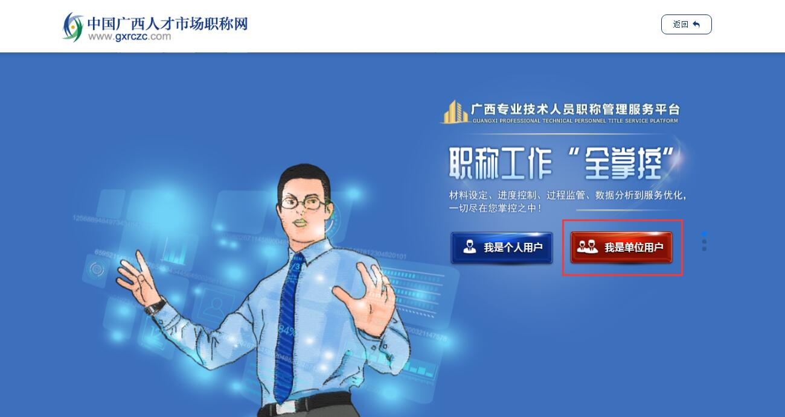
点击“我是单位用户”，在弹出的窗口中点击注册。
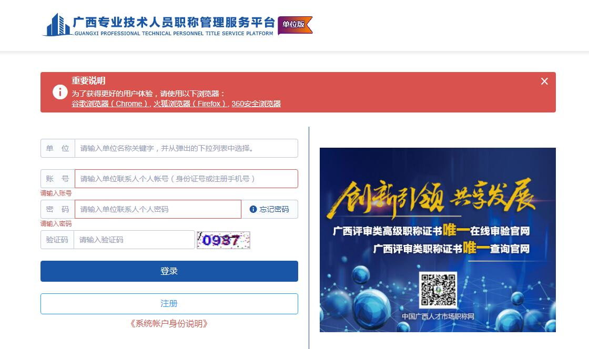
方法二：在搜索栏输入http://dw.gxrczc.com，进入单位版系统注册/登录页面。
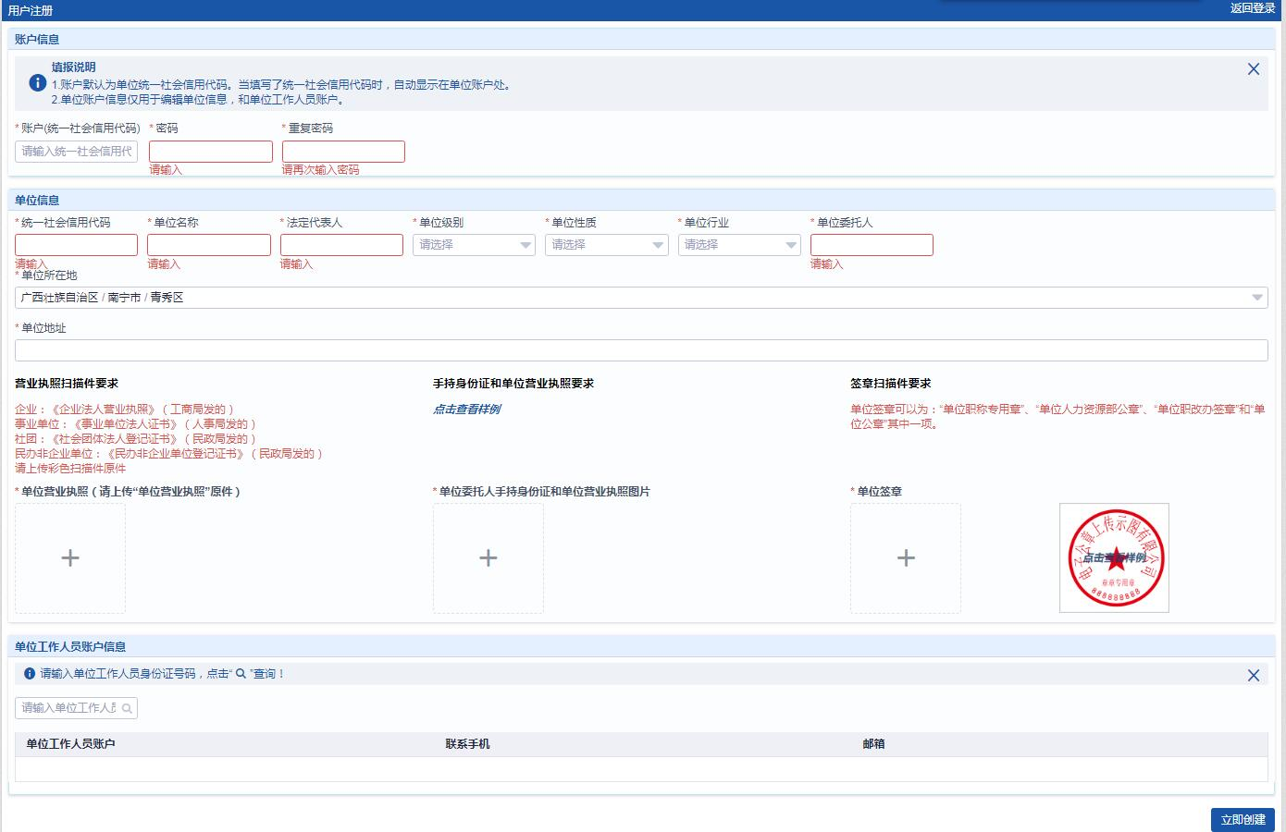
点击“注册”进入单位注册页面。

1.1注册单位账户要求
未在系统注册过的具有独立法人资格的单位。

1.2账户信息
单位账号：统一社会信用代码。
密码：设置单位账号密码。

1.3单位信息
单位信息：按照营业执照/法人证书/登记证书信息填写。
委托人：一般为单位人事部或单位职改工作人员。
单位营业执照：彩色扫描件图片，jpg、jpeg格式，大小512KB以内，信息完整清晰。
委托人手持身份证和单位营业执照：彩色照片，jpg，jpeg格式，大小8MB以内。人脸、身份证、营业执照均需入镜且完整清晰。
签章扫描件：点击上传示图查看具体要求。

1.4单位工作人员账户信息
注册单位账户须同时绑定一位工作人员账户，如该工作人员未注册个人账户的，请先进行注册，注册地址为：http://my.gxrczc.com，注册方法请查看个人操作说明书。

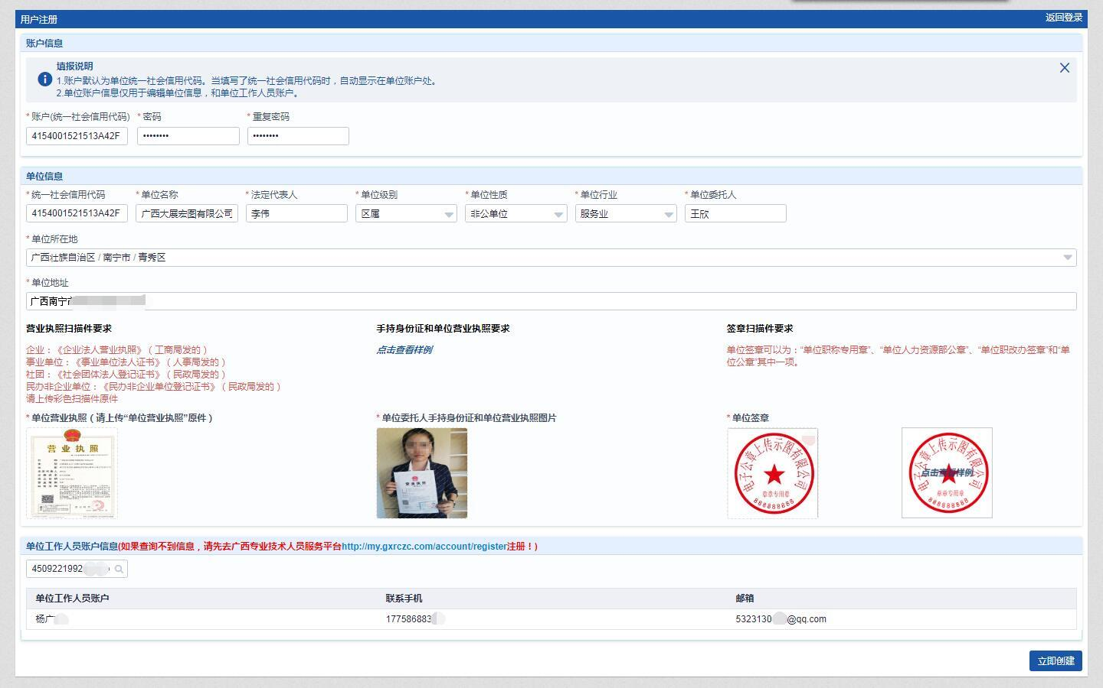

填写完毕核对无误后，点击“立即创建”，等待工作人员审核。

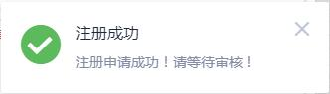

2.登录
在该界面可以登录两类单位账户：
（1）单位账户（管理员账户）
（2）单位工作人员账户（含单位分公司工作人员账户）

单位：输入单位名称关键字，在弹出的列表中选择。
账号、密码：
登陆单位账户（管理员账户）：
输入统一社会信用代码与单位账户密码
登陆单位工作人员账户：
输入单位工作人员个人账号与单位工作人员个人账户密码
注意：账号密码需一一对应，如果账号填统一社会信用代码，而密码填单位工作人员个人账户密码，则无法登陆。

3.单位账户（管理员账户）管理
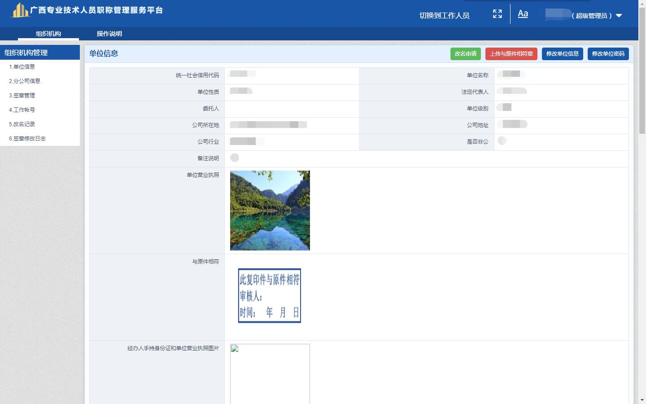
单位账户的主要功能是对单位信息、签章进行修改，启禁用、增删工作人员等。登陆单位账户后，可点击左侧栏进行相应组织机构管理。

3.1单位信息

3.1.1改名申请
用于单位名称、委托人、营业执照、委托人手持身份证和单位营业执照信息的修改。
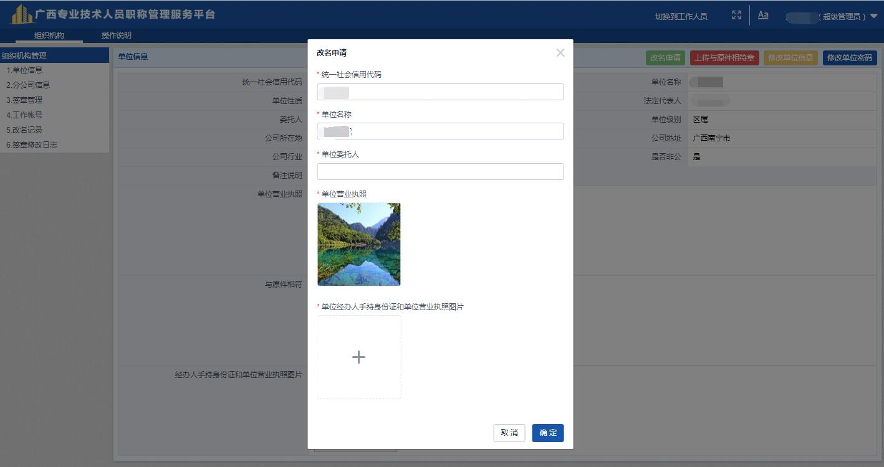

3.1.2上传与原件相符章
单位工作人员进行报送之前，可以对申报人员信息进行“原件审核”（图二），报送后，与原件相符章显示在职改办审核页面图片的右上角（图三）。
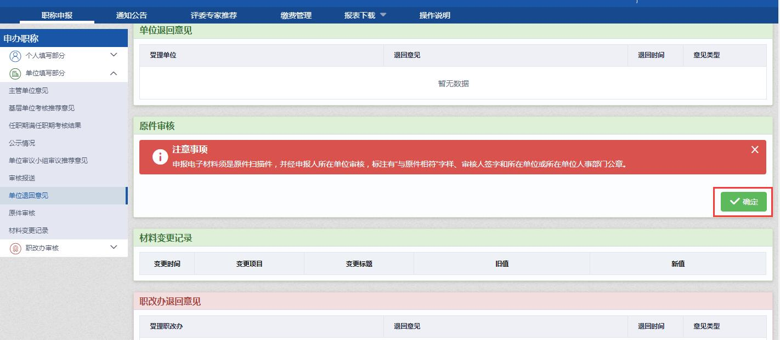
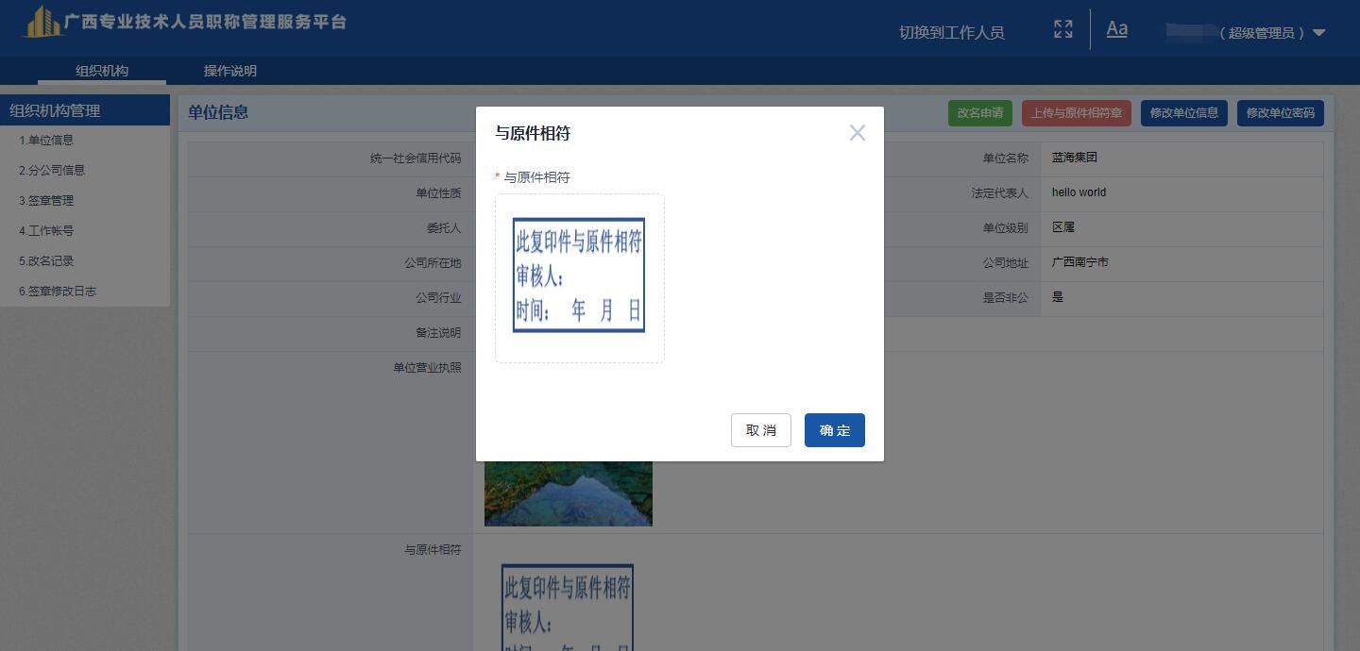

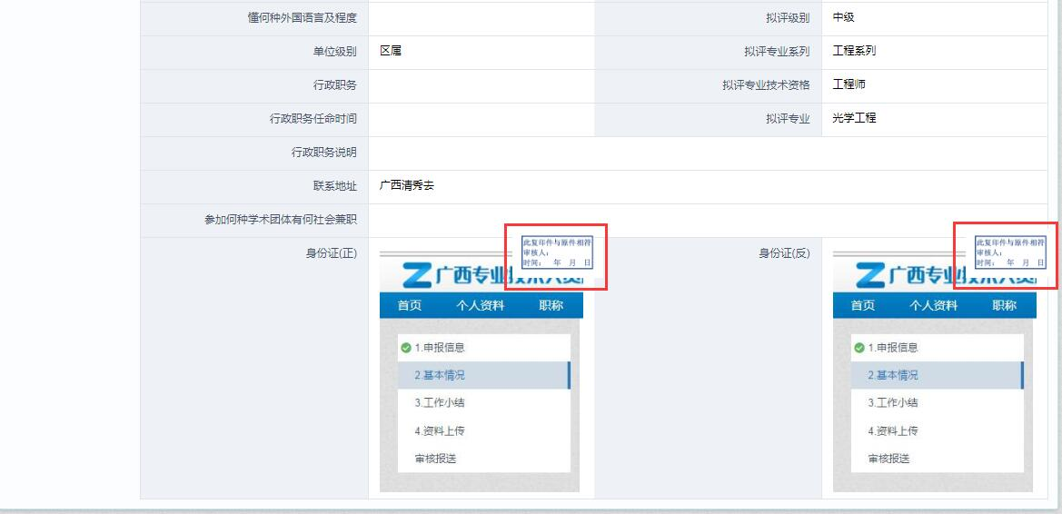

3.1.3修改单位信息
用于修改单位性质、法人名称、公司地址、行业、级别等。
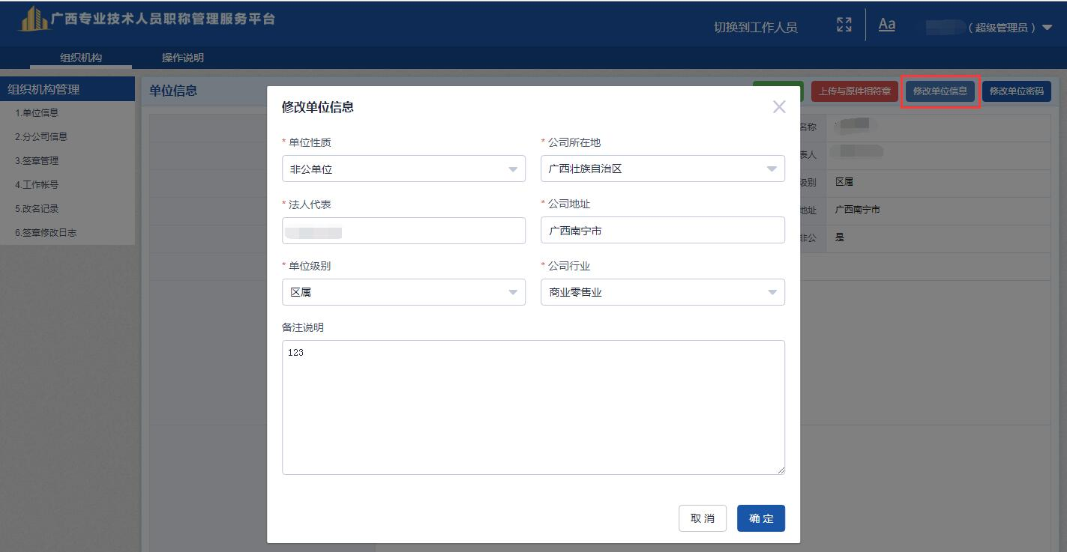

3.1.4修改单位密码
输入原密码与新密码即可修改
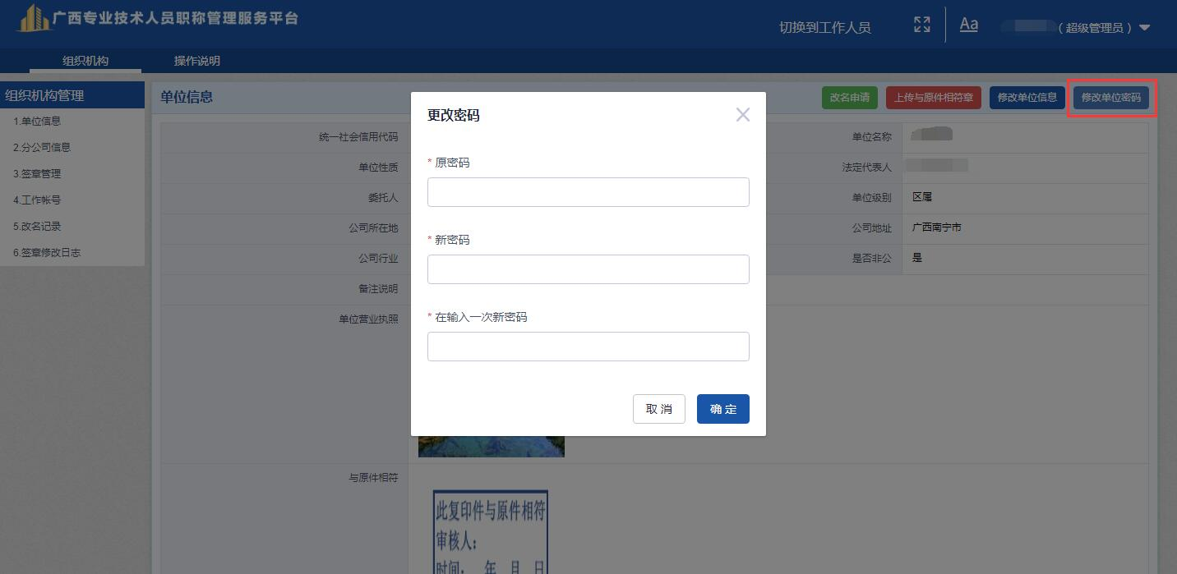

3.2分公司信息

3.2.1创建分公司
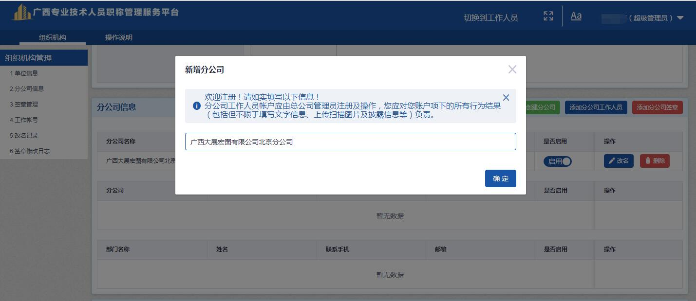
需要分公司对员工进行考核或鉴定时，可创建分公司。点击“分公司信息——创建分公司”，填写分公司全称，点击确定。

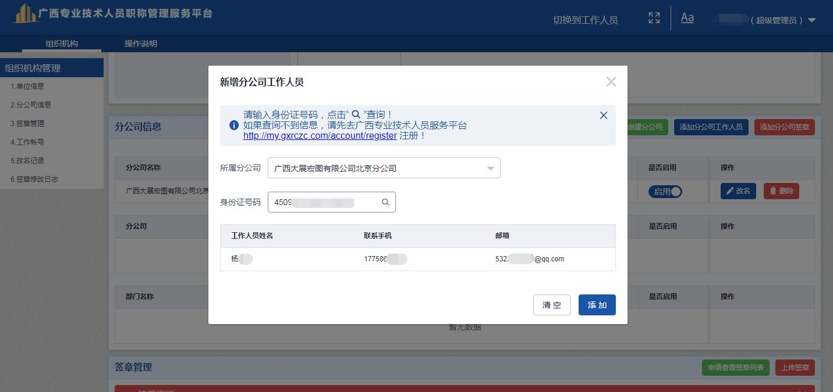
3.2.2添加分公司工作人员
输入欲设置为工作人员的个人身份证号，点击查询并添加。

3.2.3添加分公司签章
上传扫描好的分公司签章，同时输入工作人员手机号及验证码后，点击“提交”。
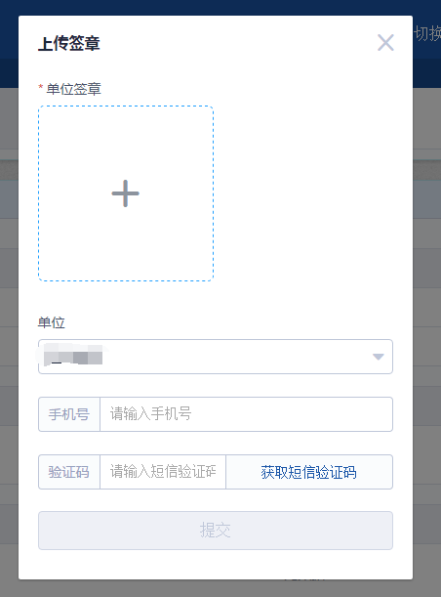

3.2.4分公司工作人员账户
登陆方式参考第二章登录——单位工作人员登录
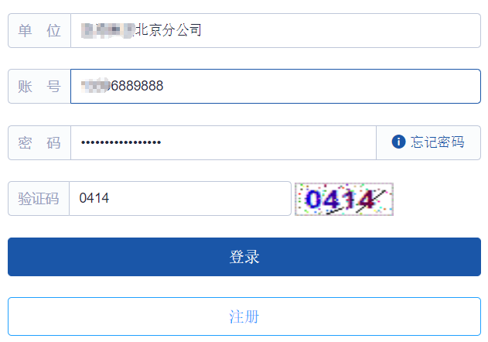
说明：
1.由于分公司无独立法人资格，无需上传营业执照，故无分公司单位账户。分公司信息通过单位账户直接管理。
2.分公司单位工作人员不能直接切换到单位账户。
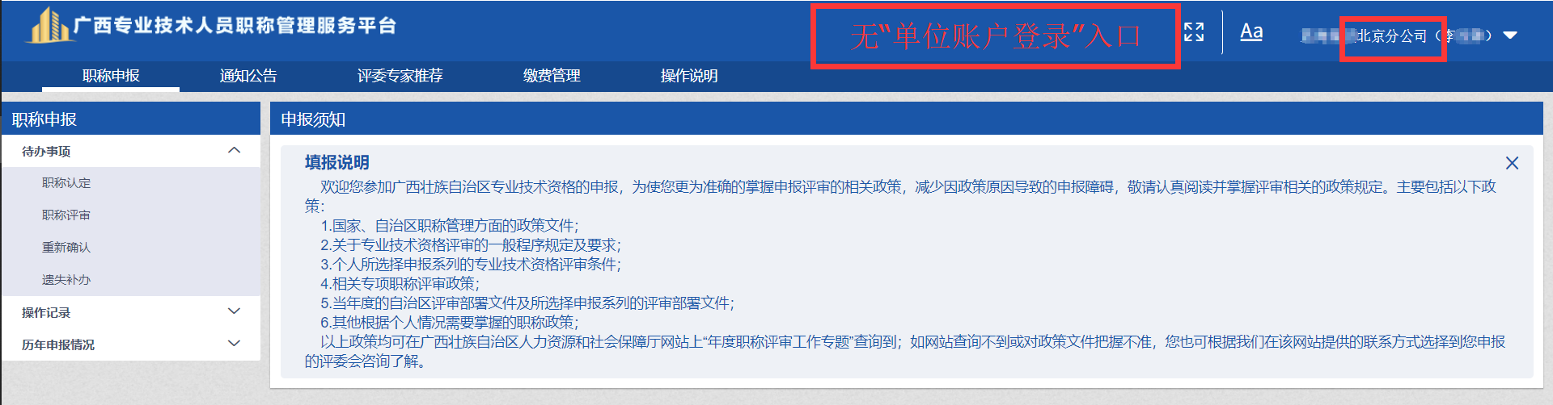
3.分公司报送时只能选择总公司（即相对上级主管部门），不能直接报送至职改部门。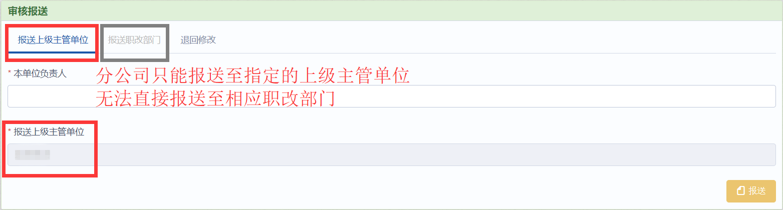

3.3签章管理
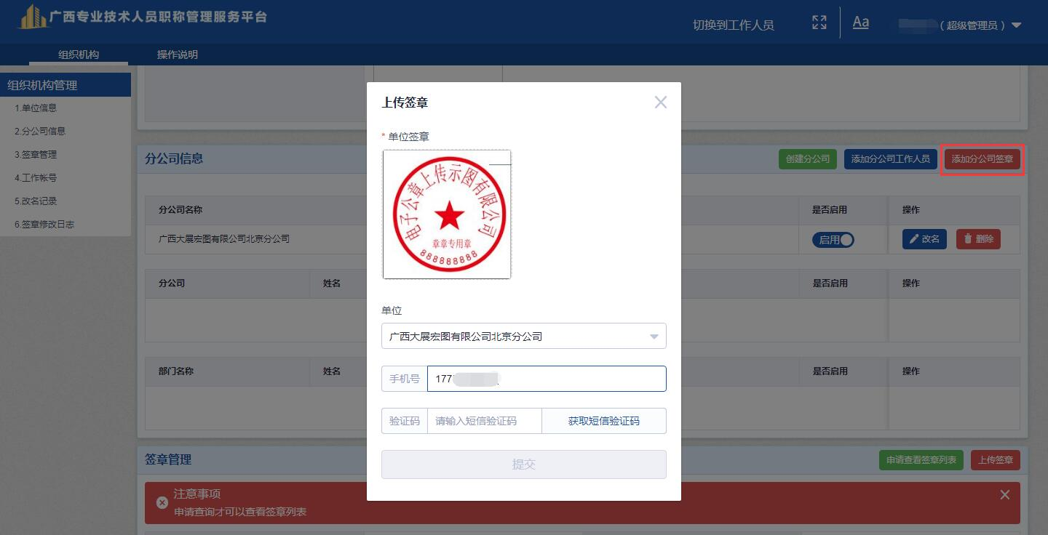
用于查看、上传本单位签章。签章效果最终显示在职称认定表、重新确认表、职称评审表等审批表上，因此请按要求上传单位对外公章。

3.3.1申请查看签章列表、上传签章
点击“申请查看签章列表”、“上传签章”，输入手机号获取验证码后方可进行查看与上传单位、分公司签章。
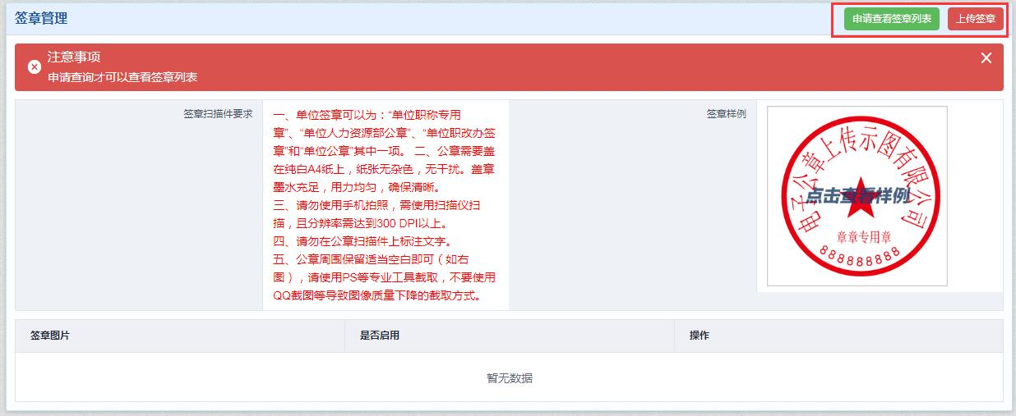

3.4单位工作人员账户信息
进行单位工作人员的增删、启禁用设置。
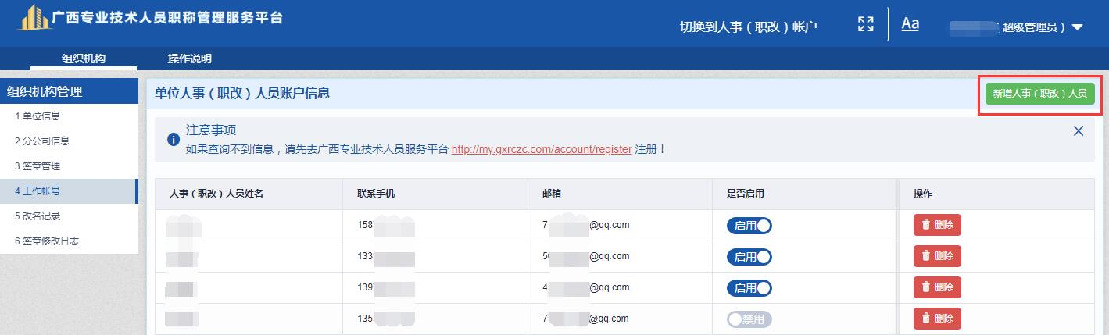
此处可设置多个但同时启用不超过5个工作人员。启用后，可以凭该工作人员的个人账号密码登录单位工作人员账户。

3.4.1新增工作人员
输入欲设置为工作人员的个人身份证号，点击查询并添加。
单个人不能同时被设置为两家（含）以上单位的工作人员。
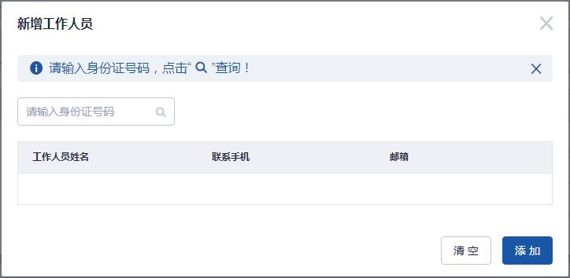

3.5改名记录、签章修改日志
单位账户进行单位信息、签章修改的记录。
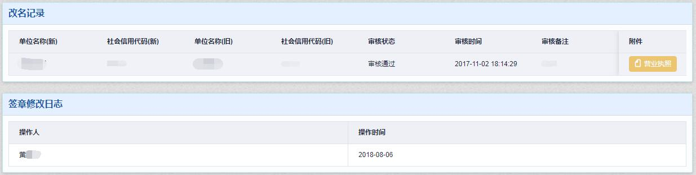

3.6 查阅授权码管理
此处使用查阅账号功能，可以通过电脑查阅审议申报人员材料。
1、登录单位账号（管理员账号），点击菜单栏“查阅授权码管理”—“新增授权码管理”—“设定授权码失效时间”。
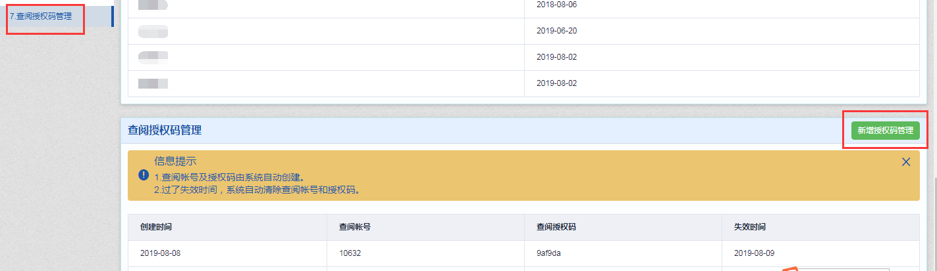

2、将生成的查阅账号和查阅授权码提供给答辩审议小组

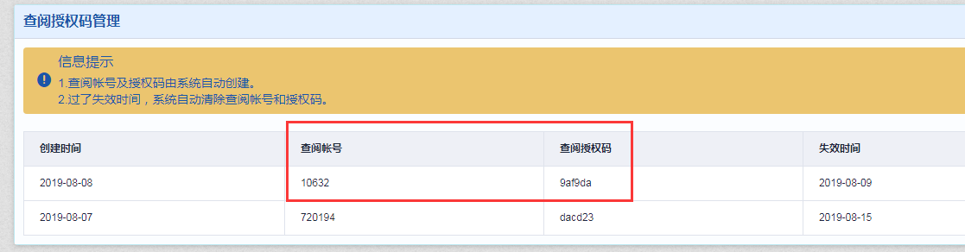

3、账号登录方式：答辩审议小组评委登录网址dw.gxrczc.com，单位：输入本工作单位名称，账号：系统生成的查阅账号，密码：查阅授权码。
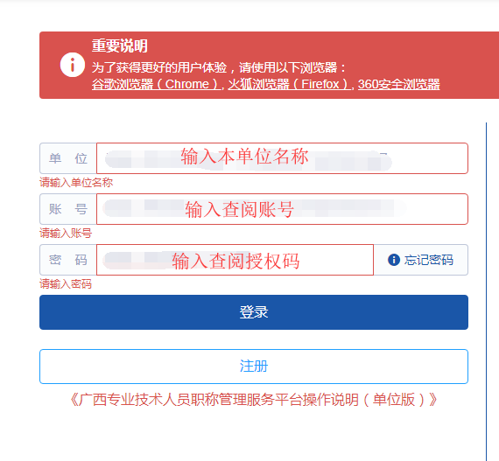

4.单位工作人员账户
第一步：工作人员必须在个人版系统注册个人账号。（http://my.gxrczc.com）
第二步：单位账户按照1.4或3.4.1步骤设置单位工作人员。

4.1登录
途径一：浏览器搜索栏输入网址（www.gxrczc.com），进入中国广西人才市场职称网首页，点击右侧“我要报职称”进入广西专业技术人员职称管理服务平台。
点击“我是单位用户”。
途径二：在搜索栏输入（http://dw.gxrczc.com），直接进入单位版系统注册/登录页面。
登陆单位工作人员账户：
输入单位工作人员个人账号与单位工作人员个人账户密码。

注意：新注册的单位用户进入账号后，需要先上传单位承诺书。如图按模板下载，上传承诺书后才能操作其他界面。
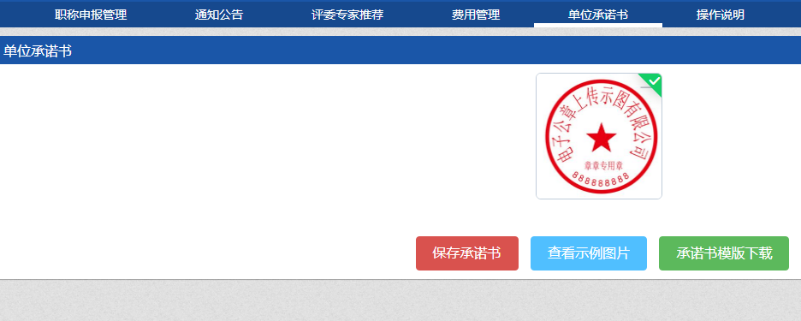

4.2职称申报
职称申报数据简要流程：
个人—单位—（上级主管部门）—职改部门—（最终审批职改部门）
单位工作人员在审核前，请认真阅读并掌握相关政策。根据实际情况填报。
进入单位工作人员账户后，左边为“职称申报”栏。分为三层结构。
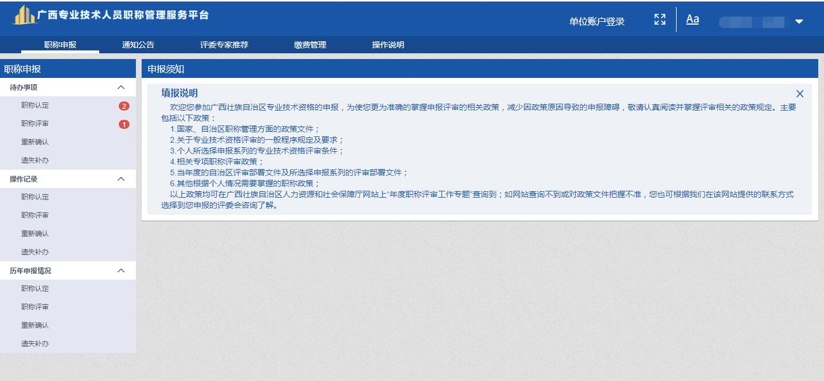

4.2.1待办事项
主要是根据业务类型对“待审核”/“已审核（但未报送）”的申报信息数据进行审核、报送（）、查看进度。查看已报送的申报信息数据详情。
左侧有圆形红色标记的数字表示待审核的数据条数，点击相关职称业务进入审核界面，对申报人员进行审核。
职称认定、职称评审、重新确认与遗失补办的业务概念和区别请阅读人社厅、区职改办发布的政策文件。
政策文件如：《广西壮族自治区职称推荐评审认定办法（试行）》的通知（桂人社发〔2017〕35号）（http://www.gxrczc.com/news/2471/）等。

补办职称证书手续请咨询职称授予单位（旧证书）/批准机关（新证书）。
在待办事项红框处点选要审核的业务类型
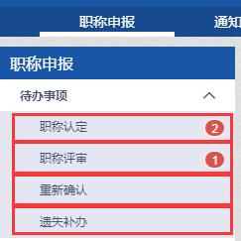

4.2.2审核申报人员材料
以职称评审为例，点击“职称评审”后，会看到申报人员所报送至单位的申报信息数据，系统默认显示“待审核”的申报信息数据。
点击红框处按钮进行审核。
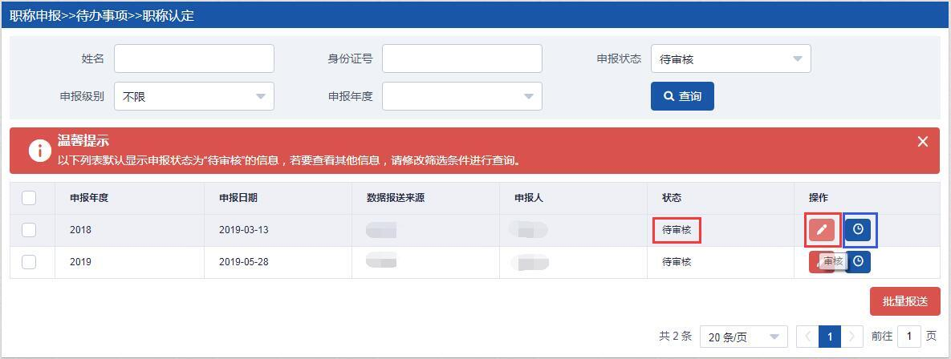
根据弹出的窗口提示，依次填写基本单位考核推荐意见、任现职期满考核结果、公示情况、单位审核小组推荐意见、答辩等内容，如下图。填写每项内容后请点击保存。
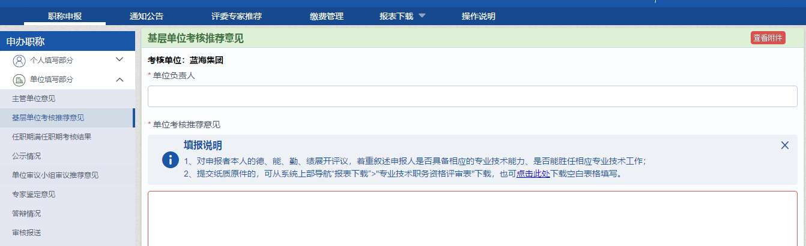
审核材料过程中，可对个人填报的每项内容进行查看详情、材料真实、材料造假等操作。
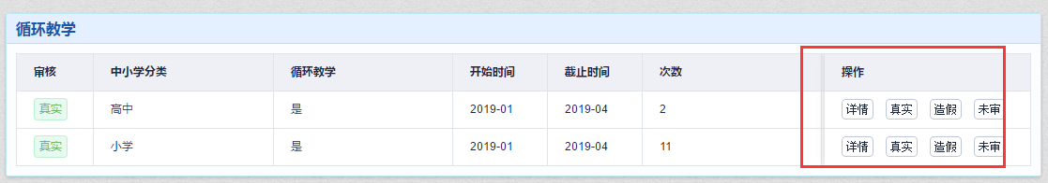

所有内容填写完毕后，可根据实际情况选择报送到上级主管单位或职改部门，也可将材料退回给个人修改。如下图。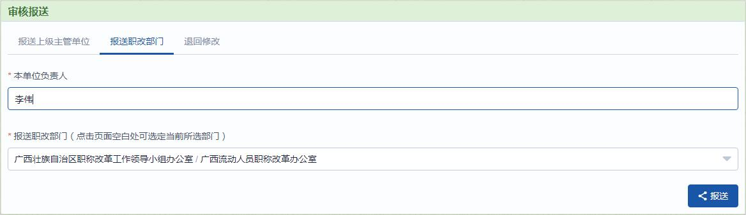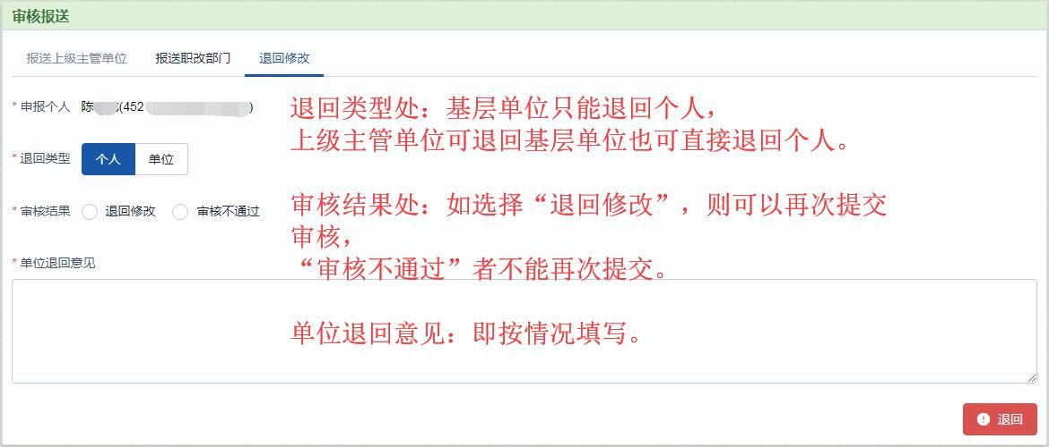
点击报送后，如显示报送成功，则单位工作人员本次审核报送完成。
点击按钮查看当前申报进度。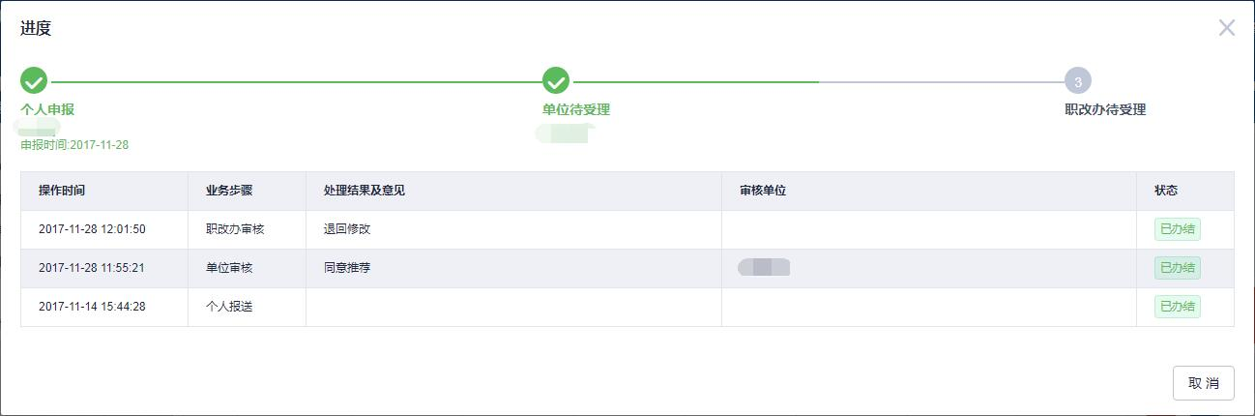
上图“单位待受理”表明申报信息数据还处在单位阶段，尚未进行审核或报送。

如果需要查看待审核以外的数据，可将申报状态“待审核” 更改为“已审核”或“全部”。
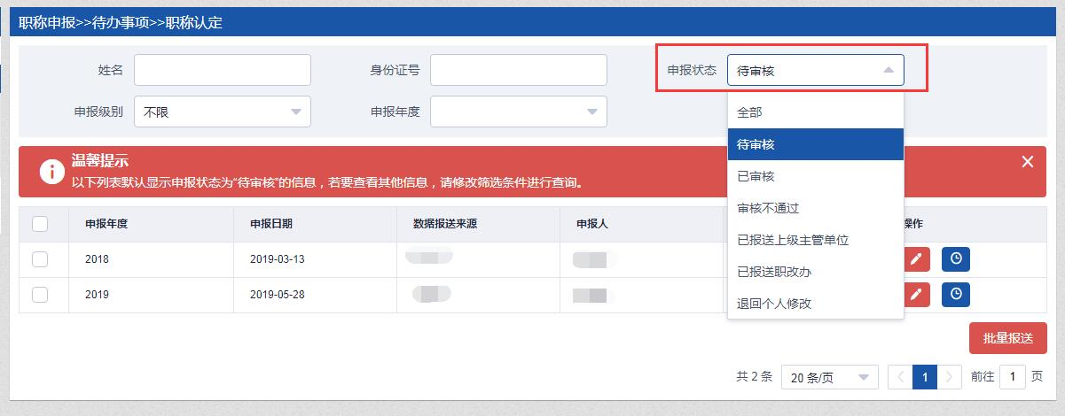

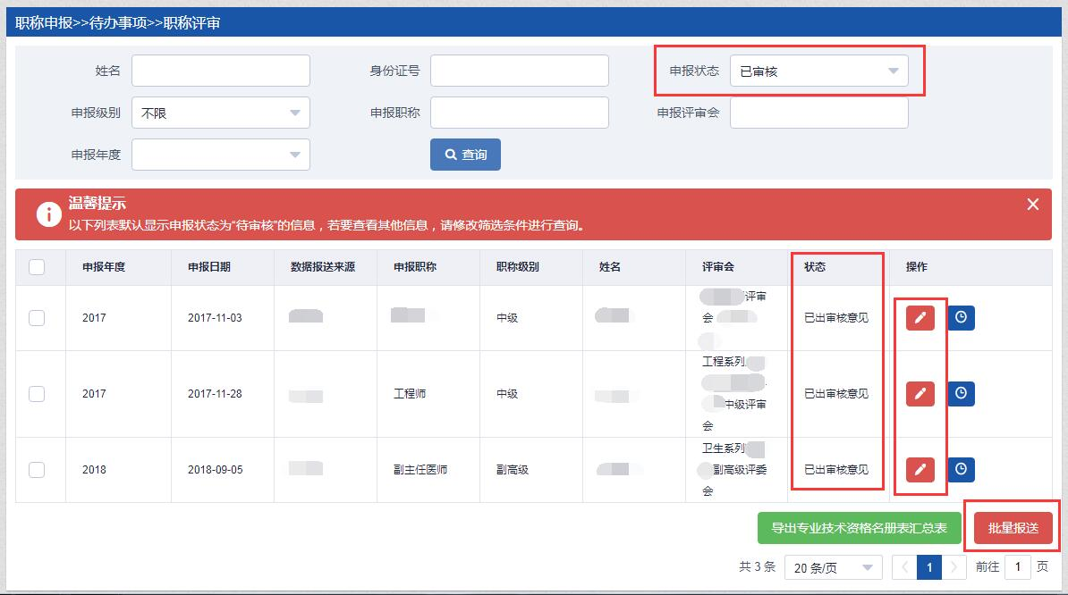
“已审核”状态下的申报信息数据仍可以继续编辑、修改审核意见。

4.2.3交费
此功能仅适用评审会能够通过本系统收取费用的情况，如不能，则以评审会实际要求为准。
个人用户可以在个人账户“费用管理”处进行交费。
单位工作人员可以在单位工作人员账户“缴费管理”——“职工待缴费清单”处为单位员工交费。
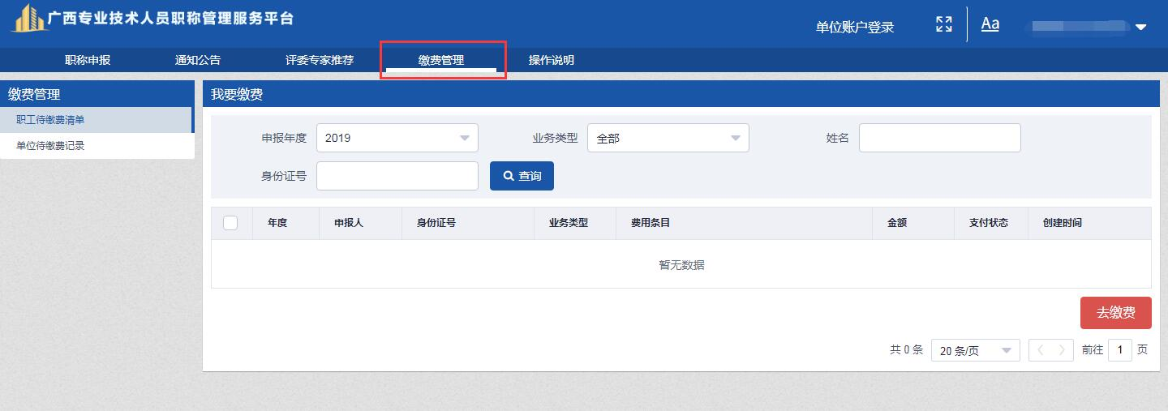

4.2.4切换到单位账户
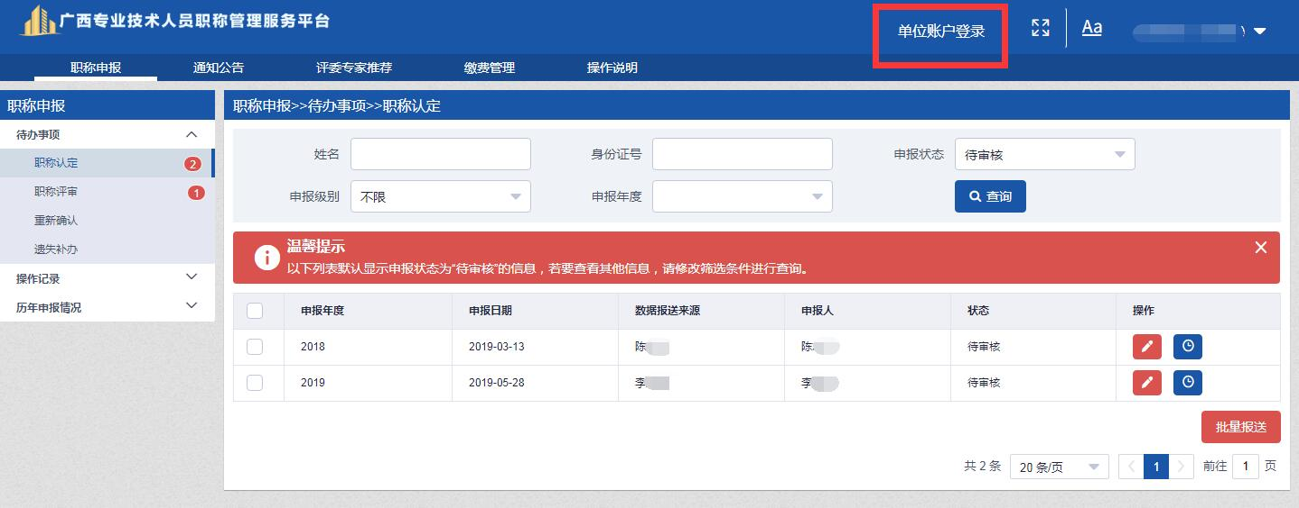
登录单位工作人员账户后，可直接在页面上方点击“单位账户登录”切换到单位登录账户。输入单位账户密码与验证码即可登录单位账户。

4.2.5忘记密码
4.2.5.1单位账户忘记密码
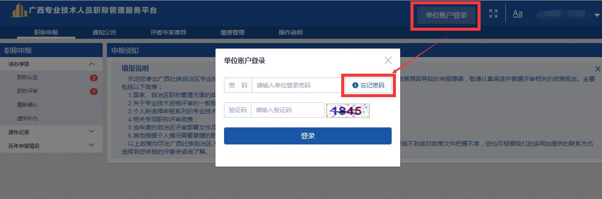
登录单位工作人员账户后，点击“单位账户登录”，在弹出的界面点击“忘记密码”
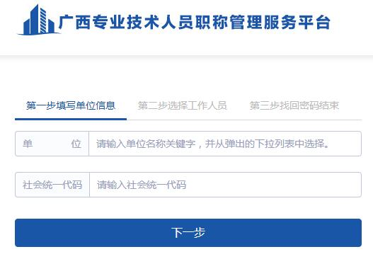
按照以下三个步骤进行找回

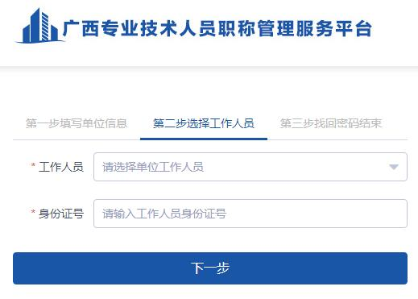

第二步填写完成后，点击“下一步”
单位工作人员的注册邮箱会收到一条邮箱验证码。
请打开邮箱并在第三步输入验证码。


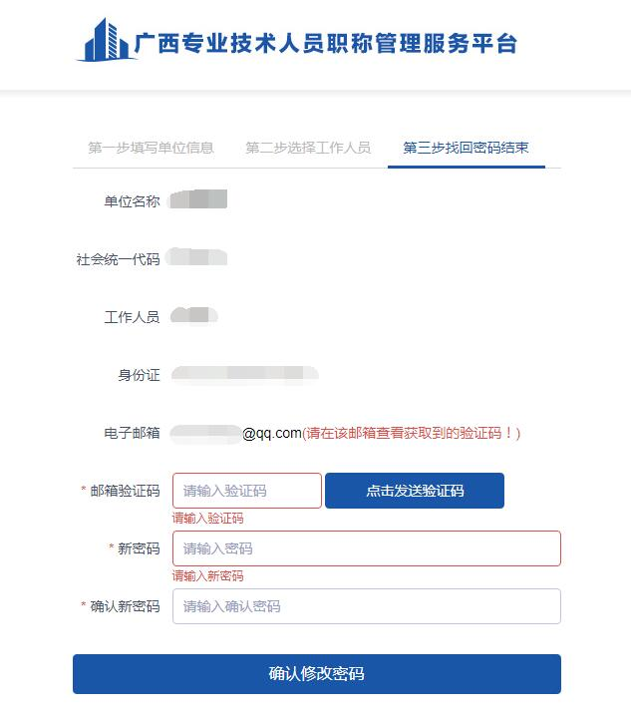
输入新密码，点击确认修改，即修改完成。

4.2.5.2单位工作人员忘记密码
在单位版登录界面点击“忘记密码”
按以下三种方式中任一种方式找回即可。

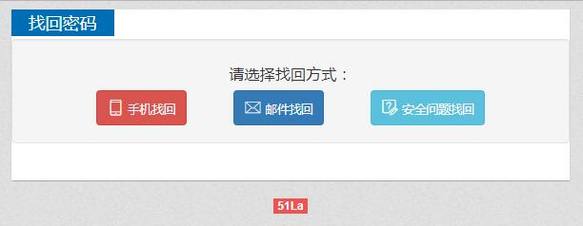
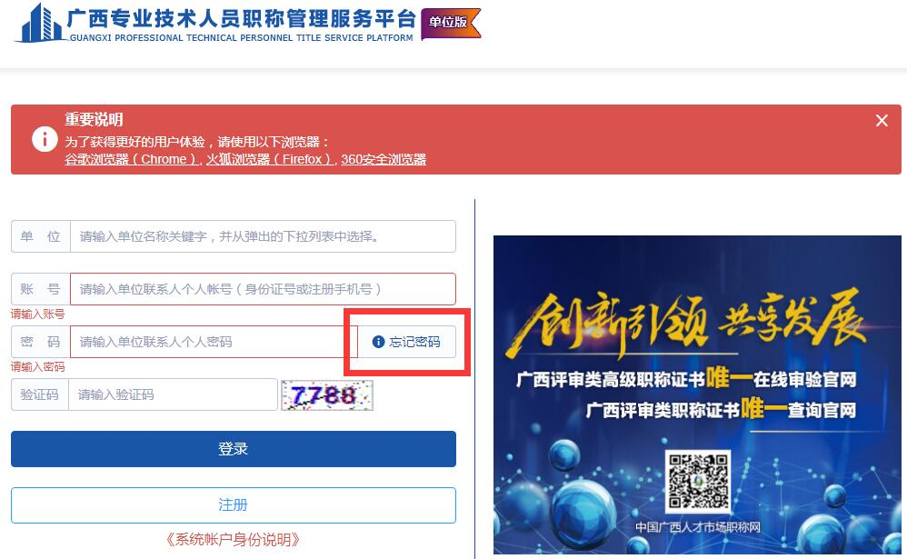

4.3操作记录
记录相关职称业务的申报人、操作人、身份证信息、申报年度、时间、职称资格名称、级别、申报信息数据当前状态等。（只有工作人员进行审核、退回、报送时才会产生记录，如果状态在个人申办、个人从单位撤回、待审核时无记录。）

4.4历年申报情况
记录所有与本单位相关的申报信息数据。查看申报详情。

4.5 单位申报人员网上公示
第一步：单位工作人员登录账户后，在“代办事项——评审评审”界面，勾选需要公示的人员，点击“生成公示”。
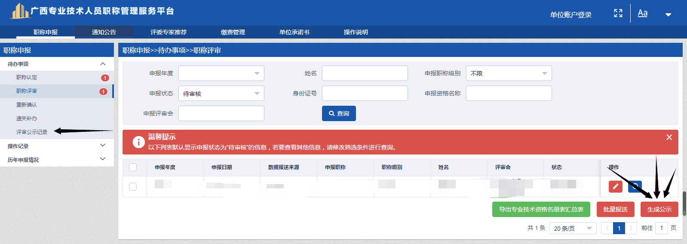
第二步：在“代办事项——评审公示记录”界面，点击“下载公示通知”。
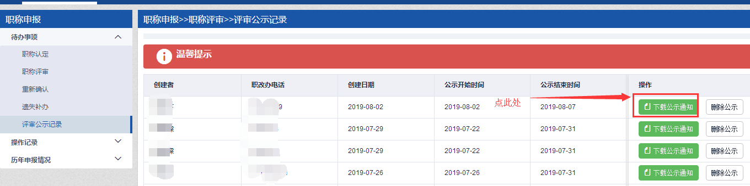

第三步：通过OA、QQ、现场张贴等方式对外发布本公示通知内容。
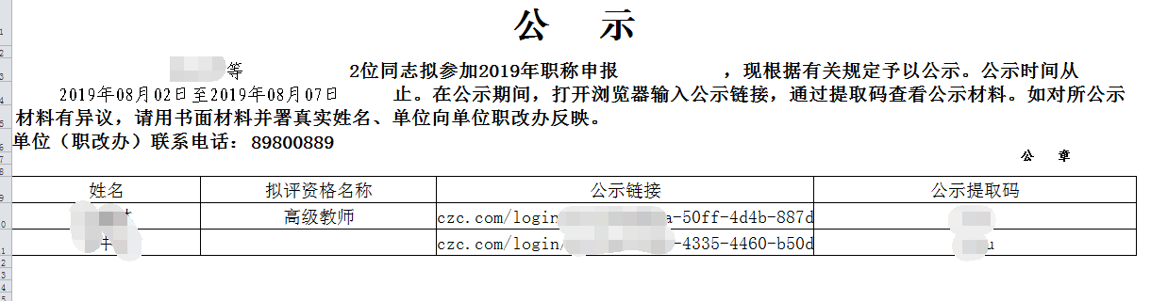
第四步：其他人员通过链接和提取码查看公示人员具体材料。
